



La Columba Picazuro es una de las aves más comunes en el noreste brasilero. La hembra y el macho se alternan en la creación de los polluelos. El ave, que fue inmortalizada por Humberto Teixeira y Luiz Gonzaga, agitó las alas en el Sertão [campos secos y despoblados del interior] huyendo de la prolongada sequía, es la misma que presta su nombre al Grupo de Resistencia Asa Branca [Ala Blanca], el Grab, una institución que desde 1989 la lucha contra la homofobia en la capital cearense. Al igual que el ave, sus miembros fundadores, anhelaban vuelos más amplios que alcanzaran un ambiente menos amenazante para los homosexuales en aquella Fortaleza de finales de 1980

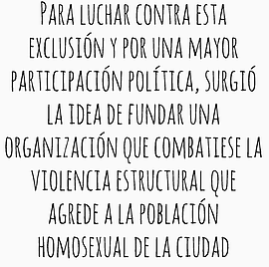
Se vivían tiempos de temor e incertidumbre debido a la epidemia del SIDA. En aquel momento, no era el conjunto de la sociedad que padecía directamente por la nueva enfermedad, específicamente los afectados eran en su totalidad homosexuales masculinos, un grupo históricamente ignorado por las políticas públicas. Para luchar contra esta exclusión y por una mayor participación política, surgió la idea de fundar una organización que combatiese la violencia estructural que agrede a la población homosexual de la ciudad, que en ese momento, todavía no había formulado el acrónimo que, posteriormente, se consolidó política y socialmente, uniendo bajo el mismo paraguas, a lesbianas, gays, bisexuales y transexuales, la actualmente muy usada expresión LGBT.

"El Grab surgió a partir del espíritu de la juventud. Fuimos nosotros los jóvenes gays en la década de 1980, que fundamos el grupo. Vivíamos un momento de redemocratización. María Luisa [Fontanele] acababa de ser electa alcaldesa de Fortaleza [profesora universitaria, fue candidata por el Partido de los Trabajadores en 1985, convirtiéndose en la primera mujer electa alcalde de una capital en Brasil]; una brisa progresista invadía la ciudad", recuerda Francisco (Chico) Pedrosa, actual presidente del Grupo de Resistencia Asa Blanca.

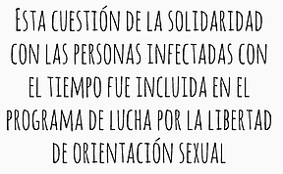
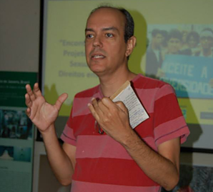
La idea inicial del grupo era combatir la violencia contra la población homosexual en el Estado de Ceará. Sin embargo, a principios de la década de 1990, el Síndrome de Inmunodeficiencia Adquirida (SIDA) se había convertido en un tema muy fuerte ‘en el medio’. "Cuando surgieron los primeros casos de SIDA en Ceará, la población masculina homosexual se vio muy afectada. Algunos líderes del grupo resultaron positivos [portadores del virus del SIDA] y algunos fallecieron. Esta cuestión de la solidaridad con las personas infectadas con el tiempo fue incluida en el programa de lucha por la libertad de orientación sexual", recuerda el presidente del Grab.

Durante estos casi 30 años, la sociedad ha cambiado, y el también el Grab, dice Pedrosa. "Hoy, están presentes otros actores que trabajan con la población LGBT, tales como universidades, otras ONG, movimientos sociales de la juventud ... En aquel momento [años 1980 a 1990], sólo el Grab estaba trabajando. En 2007, hicimos una investigación sobre el comportamiento sexual de los jóvenes y la publicamos en dos libros. Organizamos el 1er. Encuentro Nacional de Jóvenes Gay en octubre de 2009, y en 2011, ampliamos los cursos de cualificación profesional que ya ofrecíamos. Pero, también hemos mantenido nuestra acción política, ya sea por medio de pronunciamientos en la Asamblea Legislativa [estadual]; en el ámbito federal trabajando juntamente con la ABGLT [Asociación Brasilera de Lesbianas, Gay, Bisexuales y Transgénero]; con contribuciones al Foro Social Mundial; y la organización del desfile por la Diversidad Sexual [Parada Gay] de Fortaleza desde 1999

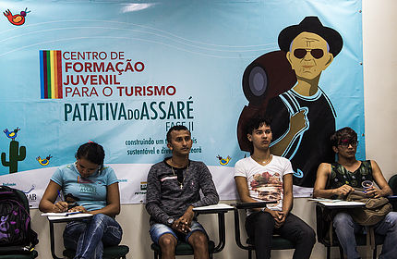
Durante el transcurso del accionar de la ONG, se ha observado que los jóvenes homosexuales van enfrentado nuevos desafíos. Entre las principales vulnerabilidades que enfrentan las personas LGBT en Fortaleza, según Pedrosa, se destaca el problema de la baja autoestima, "porque todavía tenemos casos de jóvenes expulsados de sus hogares cuando revelan su orientación sexual". "Ayer, hablé con uno, que fue expulsado de casa, por su hermano. La transexualidad es también un problema, porque no existe un seguimiento adecuado de ella en el sistema de salud, ni siquiera en relación con la psique de estos jóvenes. Además son afectados por no tener escolaridad, el ausentismo escolar y la falta de perspectiva profesional", explica el activista.
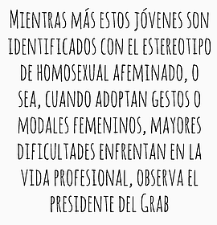
La baja calificación profesional de los jóvenes LGBT fue identificada por la institución como una de las principales vulnerabilidades que enfrenta este sector de la población en el estado. Con el patrocinio de Petrobras, a través de un edicto público con su respectivo financiamiento y el apoyo técnico del Servicio Nacional de Aprendizaje Comercial (Senac), el Centro de Formación Juvenil para el Turismo Patativa Assaré - Fase II, nació y se convirtió en el principal proyecto social ejecutado actualmente por el Grab. En el momento del cierre de nuestra edición, el Grab estaba inscribiendo candidatos para el curso de Operador (a) de Hospedaje Familiar, dirigido al área de turismo. Los estudiantes reciben merienda, pago del transporte, beca de estudio y certificado que acredita su capacitación, expedido por el Senac. No es necesario ser LGBT para participar, aunque entre el 70 y el 80% de los estudiantes se encuentran en ese perfil.
Mientras más estos jóvenes son identificados con el estereotipo de homosexual afeminado, o sea, cuando adoptan gestos o modales femeninos, mayores dificultades enfrentan en la vida profesional, observa el presidente del Grab. "Una de las formas de prejuicio que hemos identificado es el hecho de que ellos fueron preteridos o ignorados en la selección de ofertas de trabajo por ser gay. Cuanto más estos jóvenes tienen un comportamiento femenino o, como dicen en su propio lenguaje, mientras más 'pinta' femenina tiene ese joven, será más discriminado en el trabajo", explica Francisco Pedrosa. "Tratamos de de-construir estos prejuicios. Por ejemplo, en nuestro centro de formación, no ofrecemos curso de peluquería. La que por cierto, es una buen profesión, pero no podemos reforzar la idea que los LGBT sólo pueden ser peluqueros."

Perspectivas y dificultades
Francisco Pedrosa ve un cambio significativo en la militancia social brasileña en el transcurso de los últimas tres décadas, ya sea en relación a las mismas instituciones, como en relación al público atendido. "Siento una fragmentación política muy grande en comparación con los años 1980 y 1990. Si hipotéticamente proponemos hacer un seminario sobre la democracia y la participación de los LGBT, va a ser muy difícil por ejemplo, llenar un auditorio. Pero si organizamos un espectáculo, entonces tendremos lleno total. Estuve reunido con un grupo de jóvenes y pregunté quién era súper conectado a las redes sociales, todos lo eran, pero cuando les pregunté sobre Stonewall, silencio total", reflexiona.

Pedrosa se refiere al Stonewall Inn, un bar en Manhattan (Nueva York), que se convirtió en una referencia mundial en la lucha contra los prejuicios de orden sexual cuando, en 1969, un grupo de homosexuales clientes habituales del bar, resistió a la violencia policial. El actual presidente de Estados Unidos, Barack Obama, se ha referido recientemente a Stonewall como el primer monumento nacional por los derechos LGBT, en los Estados Unidos.
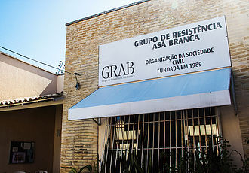
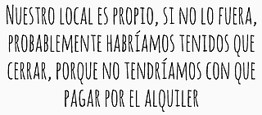
La realidad se complica aún más cuando se analizan las perspectivas financieras. A pesar de la experiencia de todos estos años de trabajo con la población LGBT, las dificultades para obtener financiación ponen en peligro la continuidad de los proyectos. "Nuestro local es propio, si no lo fuera, probablemente habríamos tenidos que cerrar, porque no tendríamos con que pagar por el alquiler", se desahoga el presidente del Grupo. Durante muchos años, el Grab tenía sus oficinas en el centro de la ciudad y hace tan solo unos años se trasladó a Itaperi, en la zona sur de Fortaleza, después de construir una casa en el terreno adquirido por la institución. "Nuestra financiación siempre fue obtenido por medio editales [edictos con fondos], y estos disminuyeron considerablemente en los últimos años. Además, los edictos públicos, suponen una enorme burocracia, nosotros incluso podemos cumplir con todos los trámites, pero parece que hay una persona dedicada solo a dificultar que la sociedad civil pueda acceder a los recursos” explica Pedrosa.
"Hoy en día, sólo podemos capar la mitad o menos de lo que recibíamos, hace 10 años por ejemplo. El Grab aún puede acceder a algunas de estas oportunidades de financiación por nuestra historia, por lo que ya hemos producido, pero muchas ONG cerraron sus puertas, y esto no es sólo en el movimiento LGBT. La cooperación externa se alejó de Brasil. Hemos tenido financiación externa, pero la ONG holandesa que nos ha apoyado durante un tiempo, no funciona más".

La escasa financiación se refleja en un deterioro de la atención pública a los ciudadanos y ciudadanos LGBT. Un ejemplo citado por Pedrosa, es el Centro de Referencia LGBT Janaina Dutra, una de las luchas del Grab, inicialmente funcionó con el apoyo de la Secretaría de Derechos Humanos de la Presidencia de la República, fue asumido posteriormente por la Municipalidad de Fortaleza. El Centro tenía psicólogo, abogado, trabajador social, recepcionista y dial para denuncia telefónica. "Era un proyecto de un año, después de que terminó, demoró dos años en volver, nosotros no teníamos como mantener estos profesionales. En las discusiones sobre el OP [presupuesto participativo], sugerimos que la Prefectura de Fortaleza asuma el Centro, que nos parecía muy positivo, ya que es una función del estado. Pero tenemos una serie de críticas, el Centro está subutilizada y los pobladores no lo conocen bien", explica.

Para Francisco Pedrosa, entender las dificultades de las organizaciones no gubernamentales en Brasil, conlleva a reflexionar sobre el momento político que atraviesa el país y el mundo. "Lo que tenemos hoy en la Asamblea Legislativa de Ceará era impensable hace 10, 15 años. Durante la votación del Plan Estadual de Educación, por ejemplo, permanecimos alrededor de 12 horas en las galerías del plenario, y compartimos el mismo espacio con grupos de extrema derecha, católicos con el rosario en la mano, desde señoras mayores, a jóvenes carismáticas, evangélicos... Incluso hubo un culto. Y sólo nosotros, los indígenas y ambientalistas defendimos los derechos humanos. Es un escenario muy complejo”.


"Me gustaría que la sociedad no necesitase de una institución como el Grab. Que no necesitásemos estar el tiempo todo teniendo que reafirmar nuestra sexualidad. Lamentablemente, creo que la sociedad todavía va a necesitar de instituciones como la nuestra por un largo tiempo, simplemente basta ver la matanza de Orlando [en los Estados Unidos a principios de junio de 2016], y la masacre que a diario vemos aquí en Brasil, incluyendo asesinatos de homosexuales y transexuales motivados solamente por la homofobia y la transfobia. Dado el avance de los fundamentalismo islámico, católico y evangélico, parece que la parece que la cosa va empeorando", lamenta el activista.
El Grab todavía trabaja fuertemente el tema de la prevención de la salud dentro de la comunidad LGBT. Activistas de nuestra entidad van a las comunidades para discutir con el público LGBT, sobre la prevención de enfermedades y la forma de acceder a los sistemas de salud. "Buscamos se dé un avance de los conocimientos en las comunidades en relación al tema del SIDA. Incluso, todavía hoy en día, continúa siendo un desafío orientar a las personas a hacerse la prueba del VIH”.

El desfile de la Diversidad Sexual de la Fortaleza es también una característica del Grab, que organiza el evento en colaboración con otras organizaciones y con el apoyo del poder público. Sin embargo, Pedrosa señala que las dificultades son inmensas debido a que "el presupuesto es demasiado corto para pagar los equipamientos de animación y para pagar todos los gastos". La organización del desfile comienza cuatro meses antes. "Me gusta la visibilidad que el evento ofrece a un público masivo, pero echo de menos más politización. La crítica es que [dedicamos mucho tiempo a] mucha fiesta. Pero si nos quedásemos de la una de la tarde a las 10 de la noche haciendo discursos, probablemente nadie nos acompañaría".
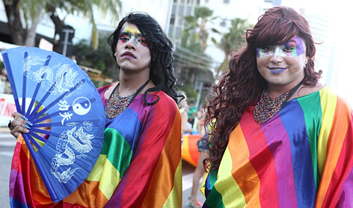

El Grab, una de las más antiguas instituciones que operan en Brasil en la lucha por los derechos humanos de las personas LGBT, fue galardonado con el 5º Premio Arco-Iris de Derechos Humanos en 2006 y con el Trofeo 1º de Diciembre - Día Mundial de Lucha SIDA, del Ministerio de Salud en 2004; también con el Premio Cultural LGBTT (2009), del Ministerio de Cultura, entre otros reconocimientos.

http://www.esticadoresdehorizontes.com/#!diversidad-3/mkvay

